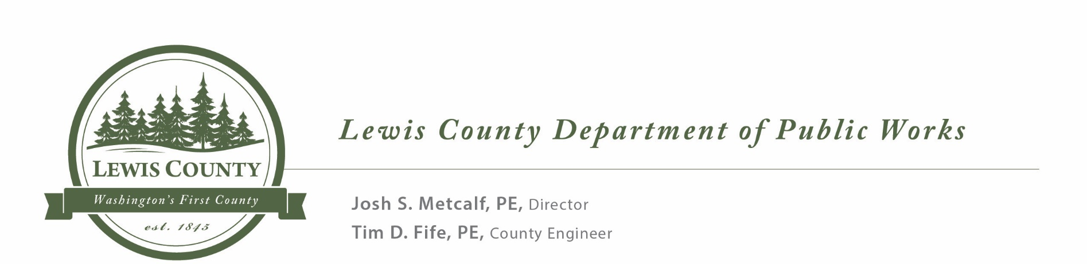

AVISO A CONTRATISTAS

POR LA PRESENTE SE DA AVISO de que la Junta de Comisionados del Condado de Lewis o su designado, abrirá propuestas selladas y las leerá públicamente en voz alta a partir de las 12:15 pm del jueves 15 de julio de 2021 , en el Palacio de Justicia del Condado de Lewis en Chehalis, Washington para el Proyecto de Reemplazo de Alcantarilla de Lincoln Creek Rd MP 13.7, SM 20F100191370 .

LAS OFERTAS SELLADAS DEBERÃN SER ENTREGADAS POR O ANTES
Jueves 15 de julio de 2021 a las 12:15 pm
(La hora oficial del condado de Lewis se muestra en los teléfonos de Axxess Intertel en la oficina de la Junta de Comisionados del Condado. Las ofertas en viadio después de las 12:15 p. M. No serán consideradas para este proyecto ).

Propuestas selladas Deben Ser entregadas al secretario la Junta de Comisionados del Condado de Lewis (351 NW North Street, Room 210, CMS-01, Chehalis, Washington 98532) de, POR EL O Antes del 12 : 15 PM en la Fecha indicada para la apertura, y en un sobre claramente marcado: "OFERTA SELLADA PARA EL PROYECTO DE REEMPLAZO DE CULVERT DE LINCOLN CREEK RD MP 13.7 , SM 20F100191370, QUE SE ABRIRÁ EL JUEVES 15 DE JULIO DE 2021 O DESPUÉS DE LAS 12:15 PM".

Todas las propuestas de licitación deberán ir acompañadas de un depósito de propuesta de licitación en efectivo, cheque certificado, cheque de caja o fianza por un monto equivalente al cinco por ciento (5%) del monto de dicha propuesta de licitación. En caso de que el postor ganador no celebre dicho contrato y no proporcione una fianza satisfactoria del contrato dentro del tiempo establecido en las especificaciones, el depósito de la propuesta de licitación se perderá al Departamento de Obras Públicas del Condado de Lewis.

Copias informativas de mapas, planos y especificaciones están archivadas para inspección en la oficina del Ingeniero del Condado de Lewis en Chehalis, Washington. Los documentos del contrato pueden verse y descargarse del sitio web del condado de Lewis @ www.lewiscountywa.gov o puede llamar a la oficina de ingenieros del condado de Lewis @ (360)740-2612 y solicitar que se le envíe una copia por correo . Todas las preguntas de los contratistas y las respuestas aclaratorias del condado de Lewis se publicarán en nuestro sitio web y se enviarán por correo electrónico a todos los contratistas registrados en la lista de titulares de planos del condado de Lewis . Los cambios en el plan o en las especificaciones se realizan mediante anexos oficiales del proyecto.

El Departamento de Obras Públicas del Condado de Lewis de acuerdo con el Título VI de la Ley de Derechos Civiles de 1964, 78 Stat. 252, 42 USC 2000d a 2000d-4 y Título 49, Código de Regulaciones Federales, Departamento de Transporte, Subtítulo A, Oficina del Secretario, Parte 21, No discriminación en programas con asistencia federal del Departamento de Transporte emitidos de conformidad con dicha Ley, por la presente notifica a todos los postores que se asegurará afirmativamente de que en cualquier contrato celebrado de conformidad con este anuncio, las empresas comerciales desfavorecidas, según se define en 49 CFR Parte 26, tendrán la oportunidad completa de presentar ofertas en respuesta a esta invitación y no serán discriminadas en los motivos de raza, color u origen nacional o sexo en consideración para un premio.

